ЭКОНОМИКА

МУНИЦИПАЛЬНОГО ОБРАЗОВАНИЯ «СЕВЕРОДВИНСК» ЗА 2024 ГОД

1.1. Общие индикаторы развития экономики
Основные показатели социально-экономического положения муниципального образования «Северодвинск» за 2022–2024 годы сложились на следующем уровне:
Таблица 1.1.1
Наименование показателей | Ед. изм. | 2022 год | 2023 год | 2024 год | %  к 2023 году
Постоянное население по состоянию на конец года | тыс. чел. | 156,7 | 156,3¹⁾ | 156,0¹⁾ | 99,8¹⁾
Количество предприятий и организаций | единиц | 2317 | 2306 | 2222 | 96,4
Количество индивидуальных предпринимателей | единиц | 3408 | 3422 | 3692 | 107,9
Объем отгруженных товаров собственного производства, выполненных работ и услуг собственными силами организаций по виду экономической деятельности «Обеспечение электрической энергией, газом и паром; кондиционирование воздуха» | млн руб. | 9 525,1 | 10 776,9 | 11 193,5 | 103,9
Объем отгруженных товаров собственного производства, выполненных работ и услуг собственными силами организаций по виду экономической деятельности «Водоснабжение; водоотведение, организация сбора и утилизации отходов, деятельность по ликвидации загрязнений»» | млн руб. | 186,6 | 211,8 | …²⁾ | …²⁾
Объем работ по виду деятельности «строительство» | млн руб. | 3200,6 | 3993,5 | 2654,2 | 66,5
Ввод в действие жилых домов за счет всех источников финансирования | кв. м общей площади | 68271 | 51268 | 127487 | в 2,5 раза
Инвестиции в основной капитал | млн руб. | 10211,1 | 12004,2 | 6607,1¹⁾ | 55,0¹⁾
Оборот розничной торговли через все каналы реализации | млн руб. | 53334,5 | 56573,6 | 61325,8¹⁾ | 108,4¹⁾
Объем платных услуг населению (без субъектов малого предпринимательства) | млн руб. | 4609,8 | 4998,6 | - | Х
Пассажирооборот автобусов общего пользования | тыс.  пасс.-км | 84520,6 | 77429,8 | 61365,8³⁾ | Х
Среднесписочная численность работников крупных организаций и субъектов среднего предпринимательства: | человек | 72308 | 72144 | 71272 | 98,8
Среднемесячная начисленная заработная плата на одного работника крупных организаций и субъектов среднего предпринимательства | руб. | 76405 | 84518 | 92120,1 | 109,0
Просроченная задолженность по заработной плате по крупным и средним предприятиям  (без субъектов малого предпринимательства) на конец года | млн руб. | - | - | - | Х
Инфляция по Архангельской области (без НАО) |  | 11,9 | 8,96 | 8,2 | Х
Численность официально зарегистрированных безработных по состоянию на конец года | человек | 532 | 413 | 368 | 89,1
Нагрузка незанятого населения, обратившегося в государственные учреждения службы занятости, на одну заявленную вакансию | человек | 0,23 | 0,2 | 0,2 | 100
Финансовый результат (прибыль (+), убыток (-)) организаций, без субъектов малого предпринимательства | млн руб. | 6966,0 | 10060,2 | - | Х
Прибыль прибыльных предприятий | млн руб. | 8323,2 | 10898,6 | 4332,0⁴⁾ | 80,0¹⁾
Исполнение местного бюджета:
- общий объем доходов | млн руб. | 10742,9 | 12045,8 | 10774,8 | 89,4
- общий объем расходов | млн руб. | 10953,1 | 12535,6 | 11332,5 | 103,5
Превышение доходов над расходами (дефицит) | млн руб. | (210,2) | (489,8) | (557,7) | Х
- Оценка
- Данные носят закрытый характер
- Данные за январь-июнь 2024 года
- Оценка по данным организаций

По итогам 2024 года результаты развития экономики муниципального образования «Северодвинск» характеризуются следующими количественными и качественными показателями:
Положительные результаты:
- рост среднемесячной заработной платы, начисленной на 1 работника
за 2024 год к 2023 году составил 9%;
- стабильная ситуация на рынке труда: сохраняются низкие показатели официально зарегистрированной безработицы;
- увеличение объемов ввода жилых домов в 2,5 раза по сравнению
с 2023 годом;
- снижение уровня инфляции к 2023 году.
Отрицательные результаты:
- сокращение численности постоянного населения из-за естественной
убыли населения;
- снижение объемов работ, выполненных по виду деятельности «строительство», на 33,5% в действующих ценах к 2023 году.
В отчетном 2024 году социально-экономическая ситуация муниципального образования «Северодвинск» сохраняет устойчивость, которая обусловлена производственной деятельностью комплекса градообразующих предприятий, выполняющих обеспеченный финансированием государственный оборонный заказ, который при наступлении кризисных явлений в экономике выполняет роль стабилизирующего фактора, позволяет обеспечить занятость и рост заработной платы работников. Важным фактором обеспечения стабильности является реализация мероприятий, предусмотренных национальными проектами Российской Федерации. Перспективное развитие Северодвинска, наряду с масштабными инвестиционными проектами, обеспечивают проекты комплексного развития территорий, реализуемые частными компаниями, как пример использования механизмов муниципально-частного партнерства.

1.2. Анализ состояния экономики муниципального образования «Северодвинск»

Промышленность
Основными производителями промышленной продукции Северодвинска являются судостроительные и судоремонтные предприятия, входящие в состав АО «Объединенная судостроительная корпорация», основной задачей которых является выполнение государственного оборонного заказа в рамках государственной программы вооружений Российской Федерации на 2018–2027 годы.
За 2024 год объем отгруженных товаров собственного производства, выполненных работ и услуг собственными силами организаций по виду экономической деятельности «Обеспечение электрической энергией, газом и паром; кондиционирование воздуха» в действующих ценах составил 11 193,5 млн рублей и увеличился на 3,9% по сравнению с 2023 годом.
Промышленные предприятия по иным видам экономической деятельности показывают в 2024 году положительную динамику к 2023 году: производство пищевых продуктов – 120,1%; производство компьютеров, электронных и оптических изделий – 146,9%.

Транспорт
В Северодвинске основной объем перевозок грузов и пассажиров выполняется автомобильным транспортом. На основании сведений, полученных от ГИБДД УМВД России по Архангельской области, на территории муниципального образования по оценочным данным зарегистрировано 73,3 тысячи транспортных средств, из них число легковых автомобилей составило 60,3 тысяч единиц (82,5% в общем количестве транспортных средств). Обеспеченность населения собственными легковыми автомобилями составила 470 единиц на 1000 человек населения.
Перевозку пассажиров в период с 01.01.2024 по 30.06.2024 осуществляли следующие транспортные организации: ООО «Северодвинский центр пассажирских автотранспортных перевозок» (доля на рынке – 35%) и ООО «Северодвинское автотранспортное предприятие» (доля на рынке – 65%). С 01.07.2024 перевозку пассажиров в Северодвинске стало осуществлять ООО ТК «Рико» (доля на рынке – 100%).
За 1 полугодие 2024 года по сравнению с аналогичным периодом предыдущего года пассажирооборот увеличился в 1,6 раза, количество перевезенных пассажиров увеличилось на 159,8 тыс. человек, или на 3,9%. За 2 полугодие 2024 года официальные статистические данные по пассажирообороту и перевозке пассажиров носят закрытый характер в целях обеспечения конфиденциальности первичных статистических данных, полученных от организаций.

Сельское хозяйство
Объем продукции сельского хозяйства в хозяйствах всех категорий в 2024 году составил 792,4 млн рублей и относительно 2023 года (648,2 млн рублей) увеличился на 20,8% в действующих ценах.
В общем объеме продукции сельского хозяйства преобладает продукция хозяйств населения – 94,9%; продукция сельскохозяйственных организаций составила 5,1%.
По видам продукции сельского хозяйства продукция растениеводства составила 99,1% в общем объеме, продукция животноводства составила 0,9%.
Сбор картофеля в хозяйствах всех категорий снизился на 11,7%, овощей – на 5,3%, производство скота и птицы на убой (в живом весе) снизилось на 17,6%, производство молока снизилось на 12,3%.
За отчетный год в рамках осуществления государственной поддержки сельского хозяйства в Архангельской области были заключены 6 трехсторонних соглашений об участии в реализации государственных программ в сфере развития сельского хозяйства между министерством агропромышленного комплекса и торговли Архангельской области, Администрацией муниципального образования «Северодвинск» и третьей стороной выступали: ООО «Северодвинский Агрокомбинат», АО «Северодвинск-Молоко», ООО «Мясоперерабатывающий цех Апрель». В рамках соглашений для выполнения мероприятий и достижения целевых показателей сельхозпроизводителями Администрацией Северодвинска согласовано документов на предоставление субсидий за счет средств федерального и областного бюджетов на общую сумму 27 974,2 тыс. рублей.

Строительство и инвестиции
По итогам 2024 года объем работ по виду деятельности «строительство» выполнен организациями (без субъектов малого предпринимательства) на сумму 2 654,2 млн рублей и относительно предыдущего года снизился на 33,5% в действующих ценах.
В 2024 году за счет всех источников финансирования введено 127,5 тыс. кв. м жилых помещений, что в 2,5 раза выше уровня 2023 года. Сдан в эксплуатацию 21 многоквартирный жилой дом общей площадью 117,0 тыс. кв. м. Из общего ввода жилья индивидуальными застройщиками введено 10,5 тыс. кв. м (8,3% от общего ввода жилья), или 116,4% к уровню 2023 года.
Инвестиции в основной капитал, направленные на развитие экономики и социальной сферы (без учета деятельности субъектов малого предпринимательства), за 2024 год снизились на 45,0% к 2023 году в действующих ценах и составили 6 607,1млн рублей.
В структуре инвестиций по источникам финансирования основную долю составляют собственные средства организаций. В структуре инвестиций по источникам финансирования основную долю составляют собственные средства организаций. За счет средств федерального бюджета (привлеченные средства) в рамках государственных программ производятся мероприятия по модернизации и техническому перевооружению производственных мощностей на предприятиях АО «Объединенная судостроительная корпорация». За счет бюджетных инвестиций осуществляется строительство социального жилья, развитие транспортной и социальной инфраструктуры в рамках Адресной инвестиционной программы муниципального образования «Северодвинск». За счет частных инвестиций реализуются масштабные инвестиционные проекты жилого строительства и проекты комплексного развития территорий.

Потребительский рынок
На территории Северодвинска по состоянию на 01.01.2025 функционирует 689 предприятий торговли и 389 предприятий общественного питания.
По оценке оборот розничной торговли по итогам 2024 года составил 61 325,8 млн рублей (табл. 1.2.1). Рост оборота розничной торговли по сравнению с 2023 годом составляет 108,4%, физический объем реализации потребительских товаров населению увеличился на 0,4%.
Таблица 1.2.1
Показатели | ед. изм. | 2022 год | 2023 год | 2024 год
Оборот розничной торговли по всему кругу предприятий | млн руб. | 53 334,5 | 56 573,6 | 61 325,8
Темп роста в действующих ценах | % | 109,8 | 106,1 | 108,4
Темп роста в сопоставимых ценах | % | 95,1 | 101,3 | 100,4
Оборот розничной торговли (без учета субъектов малого предпринимательства) | млн руб. | 24 583,3 | 28 850,9 | 34 475,8
Темп роста в действующих ценах | % | 103,2 | 117,4 | 119,5
Темп роста в сопоставимых ценах | % | 89,0 | 112,7 | 111,1
в т.ч. торговля:
продовольственными товарами | млн руб. | 11 958,9 | 13 647,6 | 16 165,4
доля в товарообороте | % | 48,6 | 47,3 | 46,9
непродовольственными товарами | млн руб. | 12 624,2 | 15 203,3 | 18 310,4
доля в товарообороте | % | 51,4 | 52,7 | 53,1
Удельный вес оборота предприятий (без учета субъектов малого предпринимательства) в общем объеме оборота розничной торговли | % | 46,1 | 51,1 | 56,2
Оборот розничной торговли субъектов малого предпринимательства (расчет) | млн руб. | 28 751,2 | 27 722,7 | 26 850,0
Темп роста в действующих ценах | % | 116,1 | 96,4 | 96,9
Темп роста в сопоставимых ценах | % | 100,6 | 92,1 | 88,7
Удельный вес оборота субъектов малого предпринимательства в общем объеме оборота розничной торговли | % | 53,9 | 49,0 | 43,8

На территории Северодвинска за 2024 год реализовано населению 16,3% товаров от оборота в целом по Архангельской области (без НАО). По состоянию на 1 января 2024 года численность населения Северодвинска составляет 16,3% в численности населения Архангельской области (без НАО).
Изменение оборота розничной торговли в Северодвинске относительно тенденций в целом по стране и в регионе характеризуется следующими показателями (табл. 1.2.2).

Таблица 1.2.2
Показатели | ед. изм. | 2022 год | 2023 год | 2024 год
Темп роста оборота розничной торговли
в сопоставимых ценах к предыдущему году
Северодвинск | % | 95,1 | 101,3 | 100,4
Архангельская область (без НАО) | % | 93,7 | 101,0 | 100,39
Российская Федерация | % | 93,5 | 105,8 | 108,6

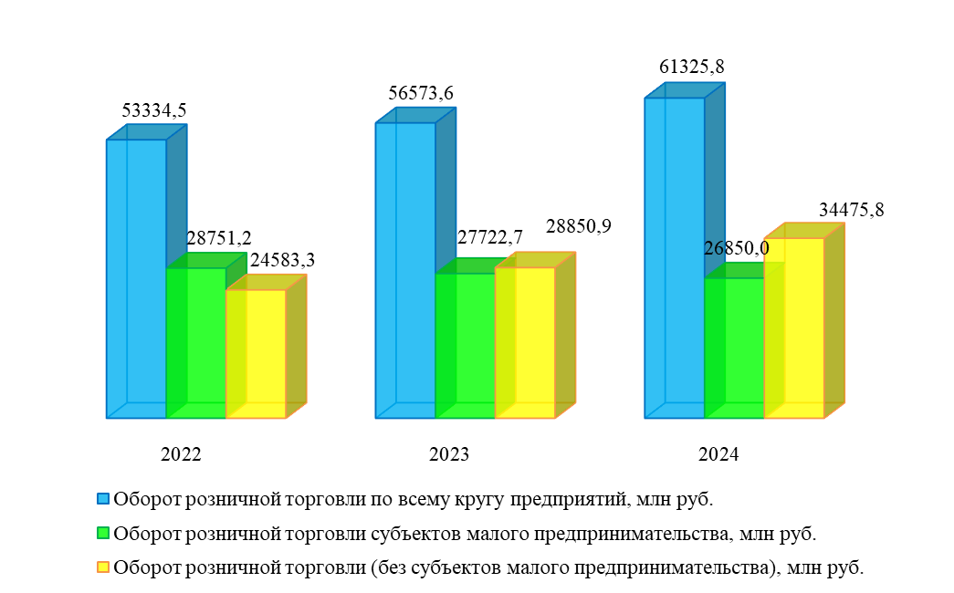
Рис. 1.2.1. Оборот розничной торговли

Финансы
По имеющимся данным организаций прибыль за 2024 год составила 4332,0 млн рублей.
Основное влияние на изменение финансового результата по Северодвинску оказывает специфика деятельности предприятий, входящих в Объединенную судостроительную корпорацию.

1.3. Труд и занятость, демографические показатели, уровень жизни

Демографические показатели
По оценке численность постоянного населения муниципального образования «Северодвинск» на конец 2024 года составила 156,0 тыс. человек (рис. 1.3.1). Из них 155,4 тыс. человек проживают в городе и 0,6 тыс. человек (0,4% всего населения) проживают в сельской местности.

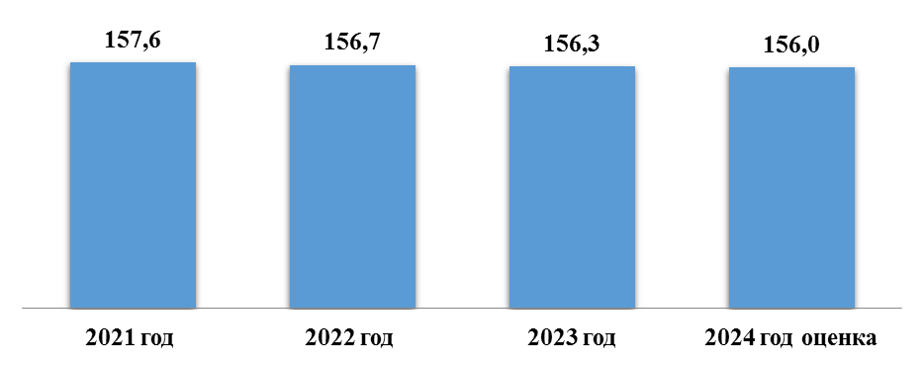
Рис. 1.3.1. Динамика изменения численности населения муниципального образования «Северодвинск» за 2021–2024 годы (по состоянию на конец года), тыс. человек
За 2024 год численность населения Северодвинска по предварительной оценке сократилась на 293 человека (на 0,18%). Численные потери населения 2024 года обусловлены только одним фактором – естественной убылью (превышением числа смертей над числом рождений). Миграционное движение, как и за три предшествующих года (2021, 2022 и 2023), имеет положительное значение. По оценке число прибывших по итогам 2024 года превысило число выбывших на 423 человека.
По данным Архангельскстата, общий объем миграции за 2024 год снизился по сравнению с 2023 годом на 1%, при этом число выбывших за 2024 год снизилось относительно 2023 года на 211 человек (за 2023 год – 3693 человек, за 2024 год – 3482 человека), число прибывших за этот же период снизилось на 150 человек (за 2023 год – 4055 человек, за 2024 год – 3905 человек).
Динамика абсолютных показателей миграции населения Северодвинска за 2021–2024 годы представлена в табл. 1.3.1.
Таблица 1.3.1 (человек)
Наименование | 2021 год | 2022 год | 2023 год | 2024 год
Прибыло всего* | 4 058 | 3 895 | 4 055 | 3 905
- в т. ч. к месту жительства | 2 556 | 2 399 | 2 576 | -
Выбыло всего* | 3 927 | 3 761 | 3 693 | 3 482
- в том числе снято (выбыло) с регистрационного учета по прежнему месту жительства | 2 711 | 2 592 | 2 457 | -
Общий объем миграции всего* | 7 985 | 7 656 | 7 748 | 7 387
- в том числе объем мигрантов, зарегистрированных на постоянное место жительства | 5 265 | 4 991 | 5 033 | -
Миграционный прирост, убыль (-) населения всего* | 131 | 134 | 362 | 423
- в том числе миграционный прирост, убыль (-), зарегистрированных на постоянное место жительства | -155 | -193 | 119 | -
*) – в соответствии с методологией учета мигрантов в обработку данных по миграции населения включаются не только лица, зарегистрированные по постоянному месту жительства, но и по месту пребывания на срок 9 месяцев и более.

По данным Архангельскстата о социально-демографической структуре мигрантов за 2023 год, положительная миграция формируется за счет миграционного прироста населения в возрасте от 0 до 49 лет (+478 человек). Миграционное движение населения в возрасте 50 лет и старше имеет отрицательное сальдо (-116 человек). Из общего числа миграционной прибыли 2023 года 41% приходится на мужчин (+149 человек), 59 % - на женщин (+213 человек).
В 2024 году, как и в предшествующие годы, зафиксирована естественная убыль населения. По предварительной оценке число умерших на 716 человек превысило число родившихся.
По имеющимся данным Архангельскстата, за 2024 год в Северодвинске родилось 1 303 младенца, что на 16 детей больше, чем за 2023 год (1 287 младенцев). Коэффициент рождаемости по итогам 2024 года составил 8,3 рождений на тысячу человек населения (в 2023 году – 8,2‰). Уровень рождаемости населения Северодвинска опережает среднеобластной показатель, который за 2024 год составил 7,3 рождений на тысячу жителей области.
Показатели смертности в отчетном году выше показателей рождаемости. Коэффициент смертности за 2024 год составил 12,9 смертей на тысячу человек населения (в 2023 году – 13,2‰). За 2024 год умерли 2 019 человека, что на 51 человек меньше, чем за 2023 год (2 070 человека). Уровень смертности населения Северодвинска ниже среднеобластного показателя, который за 2024 год составил 14,6 смертей на тысячу жителей.
Динамика абсолютных показателей естественного движения населения Северодвинска за 2021–2024 годы приведена на рис 1.3.2.

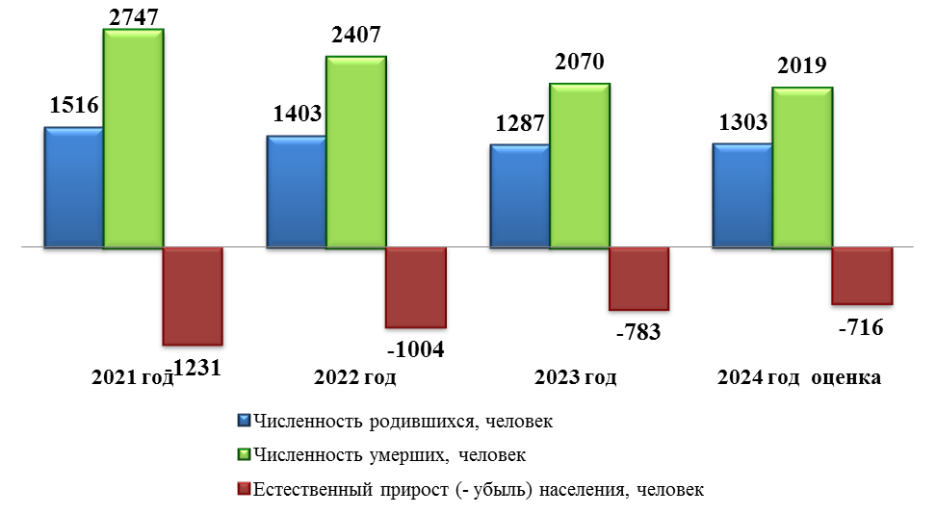
Рис.1.3.2. Показатели естественного движения населения Северодвинска за 2021–2024 годы
По данным «Демографического ежегодника Архангельской области за 2023 год», основными причинами смертности населения Северодвинска в 2023 году, как и в прошлые годы, являются болезни системы кровообращения (52,2% от всех умерших), новообразования (17,3% умерших) и несчастные случаи (10,0% умерших). В 2023 году наблюдается снижение смертности от других причин, в число которых входит COVID-19: в 2021 году – 738 человек, или 26,9%, в 2022 году – 509 человек, или 21,1% в 2023 году 204 человека, или 9,9% (в прошлые годы число умерших от других причин составляло порядка от 3% до 6%).
Характерным показателем остается высокая смертность жителей в трудоспособном возрасте. Из общего числа умерших в 2023 году по Северодвинску 24,5% (507 человек) приходится на людей трудоспособного возраста, из них 83,0% составляют мужчины.
Доля мужчин в общей численности жителей города составляет 46,3% против 53,7% женщин. Соотношение полов, т.е. число мужчин, приходящихся на 100 женщин, в общей численности населения муниципального образования «Северодвинск» по состоянию на начало 2024 года составляет 86 человек. Данная тенденция характерна и для населения России в целом.
По данным «Демографического ежегодника Архангельской области за 2023 год», показатели брачности населения Северодвинска в 2023 году по сравнению с предшествующим годом снизились (табл. 1.3.2). Число зарегистрированных в органах ЗАГС браков снизилась на 4,8 % (с 1 327 браков в 2022 года до 1 262 браков в 2023 году), а число разводов увеличилось на 14% (в 2022 году – 596 развода, в 2023 году – 680 разводов).
Таблица 1.3.2
Наименование показателей | 2020 год | 2021 год | 2022 год | 2023 год
Зарегистрировано браков, единиц | 995 | 1194 | 1327 | 1262
Зарегистрировано разводов, единиц | 711 | 840 | 791 | 859
Число разводов на тысячу браков, единиц | 715 | 704 | 596 | 680

Распределение численности населения Северодвинска по возрастным категориям в 2024 году по сравнению с предшествующим годом характеризуется увеличением численности населения трудоспособного возраста при одновременном сокращении численности детей и подростков, и населения старших возрастов (табл.1.3.3). Изменение доли населения в трудоспособном возрасте связано с поэтапным повышением возраста выхода на пенсию в рамках изменения пенсионного законодательства.
Таблица 1.3.3
год | В возрасте, моложе трудоспособного |  | В трудоспособном возрасте |  | В возрасте, старше трудоспособного
год | тыс. человек | в % | тыс. человек | в % | тыс. человек | в %
01.01.2022 | 29,283 | 18,58 | 89,746 | 56,95 | 38,571 | 24,47
01.01.2023 | 28,893 | 18,43 | 89,173 | 56,90 | 38,665 | 24,67
01.01.2024 | 28,538 | 18,26 | 90,711 | 58,03 | 37,061 | 23,71
Демографическая нагрузка на трудоспособное население в 2024 году снизилась относительно уровня предшествующего года. На начало 2024 года на 1000 человек трудоспособного возраста приходилось 723 человека нетрудоспособных возрастов
(в 2023 году – 758 человек), в том числе детей – 315 человека (в 2023 году – 324 человек)
и пенсионеров – 409 человека (в 2023 году – 434 человека).

Труд и занятость
В 2024 году численность трудовых ресурсов Северодвинска в среднегодовом исчислении составила 106,9 тыс. человек (в 2023 году – 106,8 тыс. человек).
Изменение структуры трудовых ресурсов в 2024 году, по сравнению с 2023 годом, характеризуется увеличением доли занятых в экономике, доли обучающихся с отрывом от производства и снижением доли незанятого трудоспособного населения и ростом доли учащихся, (рис. 1.3.3).

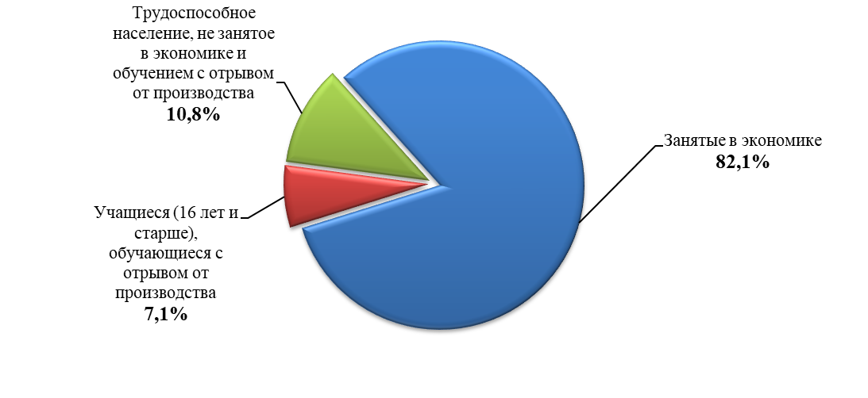
Рис. 1.3.3. Структура трудовых ресурсов Северодвинска в 2024 году

Рост числа учащихся связан с демографическим фактором увеличения численности населения возрастной группы от 16 до 24 лет (в 2023 году – 15,4 тыс. человек, в 2024 году – 16,2 тыс. человек).
Доля незанятого в экономике трудоспособного населения сократилась на 0,5%, а абсолютная численность данной категории сократилась на 0,55 тыс. человек (в 2023 году – 12,1 тыс. человек, в 2024 году – 11,55 тыс. человек). Снижение связано с сокращением числа женщин, находящихся в отпуске по беременности, родам и по уходу за детьми до достижения ими трех лет, и численности безработных.
На официальном рынке труда Северодвинска в 2024 году зафиксировано снижение показателей безработицы. На учете в Кадровом центре по городу Северодвинску ГКУ АО «Архангельский областной центр занятости населения» на конец 2024 года официально зарегистрировано в качестве безработных 368 человек. По сравнению с 2023 годом число официально зарегистрированных безработных сократилось на 45 человек (табл. 1.3.4).
Таблица 1.3.4
 | Официально зарегистрировано безработных, человек | Число безработных, % к предыдущему году | Уровень официально регистрируемой безработицы, %
На конец 2021 года | 568 | 29,8 | 0,60
На конец 2022 года | 532 | 93,7 | 0,57
На конец 2023 года | 413 | 77,6 | 0,46
На конец 2024 года | 368 | 89,1 | 0,41

Уровень зарегистрированной безработицы (численность безработных по отношению к численности экономически активного населения) на конец 2024 года составил 0,41% против 0,46% 2023 года. Уровень регистрируемой безработицы в Северодвинске в 1,6 раз ниже среднеобластного показателя (по Архангельской области – 0,7%).
Нагрузка незанятого населения, обратившегося в государственное учреждение службы занятости, на одну заявленную вакансию на конец 2024 года осталась на уровне 2023 года и составила 0,2 человека. По Архангельской области к концу декабря 2024 года нагрузка на одну заявленную вакансию составила 0,6 человека.
Среднегодовая численность занятых в экономике Северодвинска в 2024 году увеличилась относительно 2023 года на 0,2 тыс. человек и составила 87,7 тыс. человек. Доля занятого населения в структуре трудовых ресурсов Северодвинска осталась на уровне 2023 года и составила 82,1%.
На долю крупных организаций и субъектов среднего предпринимательства (без субъектов малого предпринимательства) приходится 82% от общей численности занятых в экономике Северодвинска. Среднесписочная численность работников данных организаций за 2024 год составила 71,3 тыс. человек и снизилась по сравнению с аналогичным периодом 2023 года на 0,3%, или на 0,15 тыс. человек.
По информации, представленной территориальным органом государственной статистики, по кругу крупных и средних организаций города за 2024 год сохранилось традиционное для Северодвинска распределение занятых по видам экономической деятельности (рис. 1.3.4).

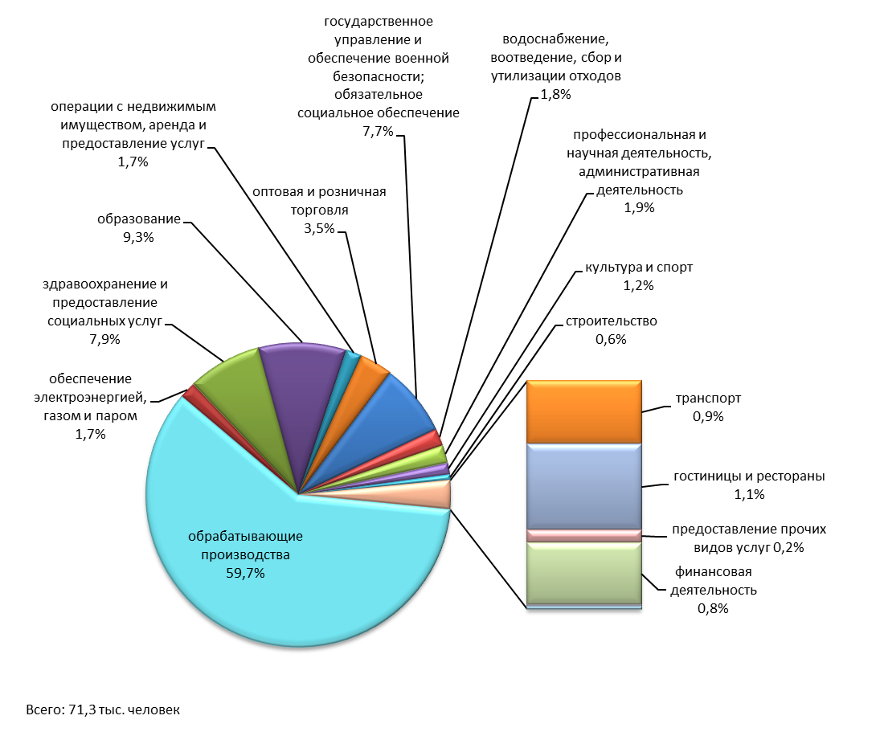
Рис. 1.3.4. Распределение занятых в 2024 году по видам экономической деятельности
Среднемесячная заработная плата (без выплат социального характера), начисленная работающим на предприятиях и в организациях города (без субъектов малого предпринимательства), за 2024 год составила 92120,1 рублей и возросла по сравнению с 2023 годом на 9,0%. Реально начисленная заработная плата, рассчитанная с учетом индекса потребительских цен, возросла на 0,7%.
Для сравнения: среднемесячная начисленная заработная плата на одного работающего в целом по Архангельской области (без НАО) за 2024 год составила 80511,0 рублей, рост к 2023 году составил 112,2%. В реальном исчислении (с учетом индекса потребительских цен) заработная плата возросла на 4,0%.
Абсолютные величины средней заработной платы работников предприятий и организаций Северодвинска (без субъектов малого предпринимательства) по видам экономической деятельности и темпы роста абсолютных значений по сравнению с предыдущим годом представлены в табл. 1.3.5.
Таблица 1.3.5
Вид экономической деятельности | Среднемесячная заработная плата на одного работающего
Вид экономической деятельности | 2024 год,  руб. | 2024 год к 2023 году, %
ВСЕГО, в том числе: | 92120,1 | 109,0
Сельское, лесное хозяйство, охота, рыболовство и рыбоводство | 74456,1 | 113,8
Добыча полезных ископаемых | - | -
Обрабатывающие производства | - | -
Обеспечение электрической энергией, газом и паром, кондиционирование воздуха | 108619,2 | 111,2
Водоснабжение, водоотведение, организация сбора и утилизации отходов, деятельность по ликвидации загрязнений | - | -
Строительство | 127734,3 | 114,8
Торговля оптовая и розничная; ремонт автотранспортных средств и мотоциклов | 76939,2 | 118,7
Транспортировка и хранение | 84495,4 | 133,1
Деятельность гостиниц и предприятий общественного питания | 56016,2 | 110,6
Деятельность в области информации и связи | 114332,2 | 107,9
Финансовая и страховая деятельность | 102202,5 | 121,5
Деятельность по операциям с недвижимым имуществом | 64527,0 | 116,3
Профессиональная, научная и техническая деятельность | 150232,7 | 111,0
Деятельность административная и сопутствующие дополнительные услуги | 77579,5 | 128,5
Государственное управление и обеспечение военной безопасности, обязательное социальное обеспечение | 94661,2 | 112,8
Здравоохранение и предоставление социальных услуг | 76893,4 | 115,0
Образование | 65255,9 | 112,9
Культура, спорт, организация досуга и развлечений | 61988,8 | 107,6
Предоставление прочих видов услуг | - | -

Более быстрыми темпами за 2024 год по отношению к 2023 году заработная плата росла у работающих в транспортировке и хранении – 133,1%, у занятых административной деятельностью – 128,5%, у занятых в финансовой и страховой деятельности – 121,5%, в торговле – 118,7%, %, в государственном управлении и обеспечение военной безопасности – 112,8%, у занятых деятельностью по операциям с недвижимым имуществом – 116,3%, в здравоохранении – 115,0%, в строительстве – 114,8%, в образовании – 112,9%.
Рост заработной платы ниже среднего уровня зафиксирован у занятых в культуре, спорте, организации досуга и развлечений – 107,6%.
Наблюдается межотраслевая дифференциация по уровню оплаты труда работников. Наиболее низкий уровень заработной платы за 2024 год сложился у работников гостиниц и предприятий общественного питания – 56016,2 рублей, культуры и спорта – 61988,8 рублей, у работников, занятых деятельностью по операциям с недвижимым имуществом – 64527,0 рублей. Выше среднего уровень оплаты труда в таких отраслях, как научная и техническая деятельность – 150232,7 рубля, деятельность в области информации и связи – 114332,2 рубля, строительство – 127734,3 рубля, производство электроэнергии, газа и пара – 108619,2 рублей.
Динамика роста среднемесячной заработной платы в абсолютных показателях за 2021–2024 годы по кругу крупных и средних организаций города представлена на рис. 1.3.5.
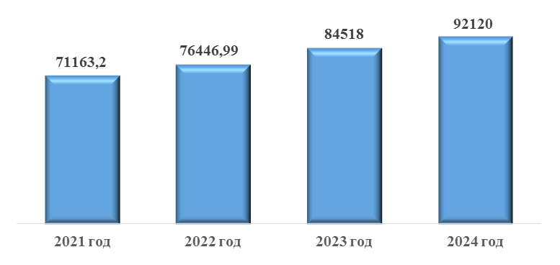

Рис.1.3.5. Среднемесячная начисленная заработная плата
по кругу крупных и средних организаций Северодвинска, руб.

Уровень жизни населения
Наиболее важными социально-экономическими индикаторами, характеризующими уровень жизни населения, являются денежные доходы и расходы. Основные статьи доходов населения – заработная плата и пенсии.
Инфляция в России за 2024 год составила 9,52% (за 2023 год – 7,42%). В Архангельской области (без НАО) за 2024 год потребительские цены возросли по сравнению с предыдущим годом на 8,2% (в 2023 году – 8,96%, в 2022 году – 11,9%).
В Архангельской области индекс цен на продовольственные товары за 2024 год по сравнению с предыдущим годом составил 107,0% (2023 год – 108,5%, 2022 год – 110,2%), рост цен на непродовольственные товары за тот же период составил 108,4% (в 2023 году – 109,2%, в 2022 году – 114,0%). Стоимость услуг в Архангельской области за 2024 год возросла на 9,5% (в 2023 году – 9,2 %, в 2022 году – 10,6%). Цены выросли на бытовые услуги (на 9,9%), жилищные и коммунальные услуги (включая аренду квартир) (на 6,9%), услуги образования (на 8,0%), медицинские услуги (на 12,6%), услуги дошкольного воспитания (на 8,0%), услуги телекоммуникационные (на 9,4%), услуги пассажирского транспорта (на 2,5%), санаторно-оздоровительные услуги – на 19,2%.

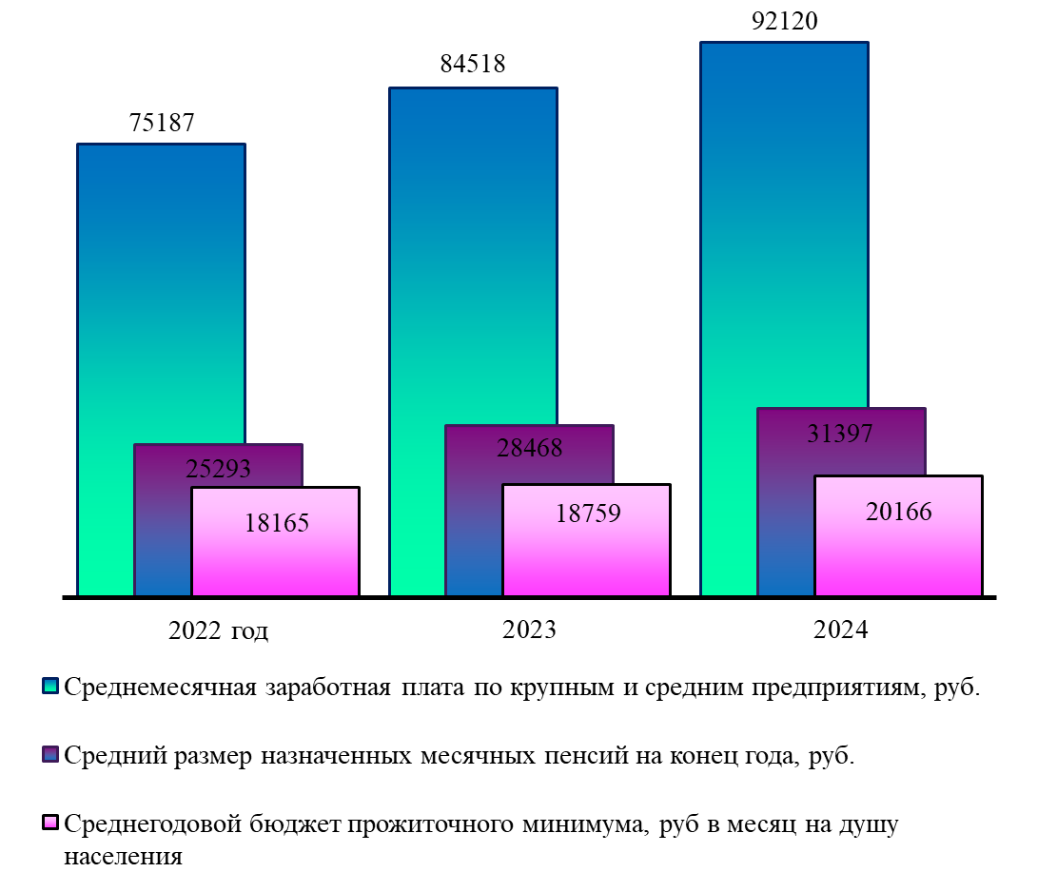
Рис. 1.3.6. Уровень жизни населения
Величина прожиточного минимума (рис. 1.3.6) в Северодвинске за 2024 год возросла относительно предыдущего года на 1407 рублей и составила 20166 рублей в месяц на душу населения.
По данным Архангельскстата, в IV квартале 2024 года средняя цена 1 кв. м общей площади квартир на первичном рынке жилья в Архангельской области (без НАО) составила 123631 рубля за кв. м, на вторичном – 102117 рублей за кв. м. В среднем цены на первичном рынке жилья Архангельской области (без НАО) за 2024 год возросли на 1,9% к уровню IV квартала 2023 года, на вторичном рынке – на 6,1%.

